2016年度　情報システムデザイン学系卒業論文

論文番号　fm2016-03

AHPを用いた大学食堂の評価

土山 祐樹(13RD147)

指導：藤本　衡　准教授

提出日：平成29年2月28日

概　要

飲食店において、利用者は嗜好など色んな要因から飲食店を評価して、店側は利用者の嗜好に合わせて飲食店を経営している。その結果、集客の差が大きく現れるため非常に重要である。大学食堂も例外ではない。本研究では、AHP(階層意思決定法)を用いて、学生の食堂を選ぶ基準を調べることによって、どの食堂を学生が選ぶのか一人ずつ調査し、来客数を予測することを目的とする。学生にアンケートを取り、集計した結果、学生の評価基準の重要度を求めどういった項目が重要視されているか調べることができた。食堂の重要度が与えられた場合に、学生がどの食堂を選ぶかを求めるためのモデルを構築することに成功した。

目　次

**概　要**

１.はじめに 1

2.食堂の概要 2

3.AHPの概要 3

3.1　ブレインストーミング 5

3.2　KJ法 5

4.重要度の決定方法 6

4.1　一対比較行列の生成 6

4.2　固有値による重要度計算 8

4.3　C.I値 8

4.4　総合評価 9

5.評価結果 10

5.1　評価基準の決定 10

6.3　重要度の算出と総合評価 11

6.まとめと課題 14

謝辞 15

参考文献 15

1. はじめに

大学食堂のように、限られたグループからなる利用者が日常的に利用するサービスでは、利用者の嗜好を適切に把握することが改善に向けて重要な意味を持つ。学生と協力して内装やメニューなどの改善に取り組む事例[1]も見られるが、食堂の改善点はこれらに限らないことが予想される。

そこで本研究では、学生がどういった感覚から食堂を選んでいるのかを、階層分析法（Analytic Hierarchy Process, 以下AHP）を用いて調査し、それを元に学生がどの食堂を選ぶのか予測することを目的とする。

　本研究で用いるAHPとは、ある問題に対して複数の解決策(代替案)が考えられるときに、「直感」や「フィーリング」といった人間の主観を取り入れつつ、数学モデルを用いて合理的な決定を下すことを可能にする意思決定方法である。そこで、学生がどういった感覚から食堂を選んでいるのか調査し、それを元に学生がどの食堂を選ぶのか予測するモデルを構築することを目的とする。これにより、食堂サービスのさらなる改善が期待される。本研究では、東京電機大学埼玉鳩山キャンパス（以下、鳩山キャンパス）における3つの大学食堂を選択肢と考え、鳩山キャンパスに通学する大学生を対象として予測を行う。

　以下、2節では食堂の概要について説明する。3節ではAHPの概要、4節では重要度の決定について説明する。5節では評価結果について説明する。

1. 食堂の概要

　鳩山キャンパスには第1食堂「けやき」(4号館2階)、第2食堂「樹海」(7号館1階)、「カフェテリア鳩」(4号館1階)の3箇所がある。

けやきでは、バイキング形式の食事を提供している。樹海では、そば・うどん・ラーメンなどの麺類を中心に提供している。カフェテリア鳩ではパスタなどを中心に提供している。また、営業時間が異なり、以下に各食堂の営業時間を示す。

表 1　各食堂の営業時間

|  |  |  |
| --- | --- | --- |
| 月～金 | けやき | 10:30～14:00 |
| 樹海 | 10:30～15:00 |
| カフェテリア鳩 | 11:00～14:00 |
| 土曜 | 樹海 | 11:00～14:00 |

本大学の全体図を示す。図から、10～12号館は食堂から遠いことがわかる。

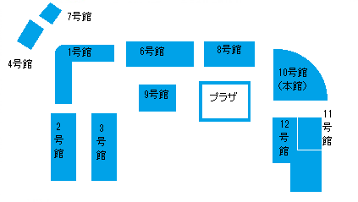

図 1　大学の全体図

1. AHPの概要

AHP[2]は、1971年にSaatyによって提唱された意思決定手法のひとつである。

ある問題に対して複数の解決策(代替案)が考えられるときに「直感」や「フィーリング」といった人間の主観を取り入れ、数学モデルを用いて合理的な決定を下すことを可能にする方法である。「主観的判断」と「システム・アプローチ」をミックスした意思決定法と言われている。

AHPの特徴として、「直感」や「感覚」といったものを数量化して、意思決定に反映できる。あらゆる問題に適用でき、価値判断を「勘」や「経験」に頼らざるを得ない場合も、役立てられる。集団でAHPを用いて代替案選択を行った場合、複数の人間の「直感」や「感覚」を取り込んだ上で、定量的で合理的な集団の意思決定が行える。

池原[3]の研究では評価者が評価可能な代替案のみを評定して、不完全な一対比較データの場合にも適用可能な集団AHPモデル提案を行っている。このAHPモデルから、飲食店ブランドの評価調査を行い、ブランドの総合評価を算出している。八巻・関谷[4]の研究では、AHPの枠組みを拡張し、複数評価者が存在し、評価項目、代替案が多数の場合にも運用できる大規模AHPを提案している。人事評価に適用し、ある評価項目に対する評価対象者の相対評価および採点を行い、有効性を確認している。以上の先行研究例では、AHPの拡張とモデルの提案を行い評価するに留まっている。

そこで今回の研究では、AHPを用いて複数の評価者から代替案の評価を行い、その結果から、評価者はどの食堂へ向かうのか人数を予測する。

AHPの手順の概要は、「階層化」、「一対比較」、「重要度の計算」、「総合評価」に分かれる。階層化は、目標をいくつかの基準に分割し、個々の評価値を総合する。本研究で仮定する階層構造を図示すると、図2のようになる。

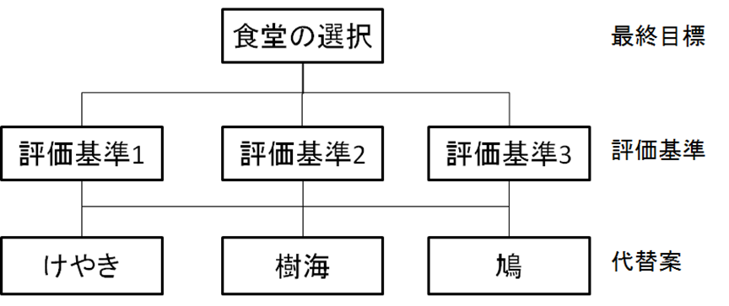

図 2　階層図

一対比較は、基準や代替案を評価するとき2つの項目を取り出して、それらを相対的に比べ、間接的に評価する。重要度の計算は、固有値法を用いて重要度を求める。総合評価は、得た重要度から、基準の評価値を求める。そのため、評価基準と重要度が必要になり、無いと総合評価を出すことが不可能である。以下では、基準や代替案の決定方法、一対比較・重要度・総合評価の方法について詳しく述べる。

AHPを行うために、評価基準とその重要度が必要になる。評価基準を決定するためには、実際の食堂利用者から評価基準を調査する必要がある。そのために、ブレインストーミングを行い評価基準の候補を出した。次に、候補を絞り込んで実際の評価基準を得るために、KJ法を用いた。以下ではそれぞれの手法について説明する。

## ブレインストーミング

ブレインストーミング[5]とは、集団でアイデアを出し合うことによって相互交錯の連鎖反応や発想の誘発を期待する技法である。やり方は、ブレインストーミングを行う1週間前に、テーマを伝え事前に考えてもらった。当日は、全体で20分間の時間を設け、ブレインストーミングの4原則である「判断・結論を出さない（結論厳禁）」、「粗野な考えを歓迎する（自由奔放）」、「量を重視する（質より量）」、「アイデア結合し発展させる（結合改善）」を説明した。次に、順番を決めて、自分の番がきたら発言する。最後に、出てきたアイデアについての事や、別のアイデアなどを挙手制で発言する。

## KJ法

ＫＪ法[6]とはデータをまとめるために考案された手法である。アイデアや意見を、一度カードや付箋などに書いてラベルを作成する。次に、ラベルをグループごとにまとめて、図解し、論理的に整理して意味や構造を理解することにより、新たなアイデアを生み出したり、問題解決の道筋を明らかにする方法である。この手法を、ブレインストーミング出したアイデアに用いて、グループ化し、評価基準を決定する。

## 重要度の決定方法

前節で述べた手法によって得られる評価基準に重要度を与えるため、一対比較アンケートを行った。結果から、一対比較行列を求め、固有値法により重要度を算出する。以下ではそれぞれの手法について述べる。

一対比較アンケート[7]は、すべての評価基準の対に関して相対的な重みづけを与えることにより、評価基準ごとの重要度を決定する方法である。

4.1一対比較行列の生成

アンケートにおける順序尺度を、表2に従って比例尺度に置き換えた。この数値を一対比較値と呼ぶ。

表 2　比例尺度

|  |  |
| --- | --- |
| 言葉 | 数値(一対比較値) |
| きわめて重要 | 7 |
| 少し重要 | 5 |
| やや重要 | 3 |
| 同程度 | 1 |

評価基準の一対比較表を作成した。また、代替案の一対比較表を自分で値を決めて作成した。

アンケート結果から表3の一対比較行列を示す。一対比較行列の対角成分は同じ項目なので全て1となる。

表 3　一対比較表の例

|  |  |  |  |  |  |  |  |
| --- | --- | --- | --- | --- | --- | --- | --- |
|  | メニューの種類 | 空席状況 | 並んでから席に着くまでの時間 | 食堂までの所要時間 | 商品の価格 | 商品の分量 | グループでの使いやすさ |
| メニューの種類 | 1 | 1/7 | 7 | 2 | 1/5 | 1/7 | 7 |
| 空席状況 | 7 | 1 | 7 | 7 | 3 | 1 | 7 |
| 並んでから席に着くまでの時間 | 1/7 | 1/7 | 1 | 3 | 1/7 | 1/7 | 7 |
| 食堂までの所要時間 | 1/2 | 1/7 | 1/3 | 1 | 1/7 | 1/7 | 7 |
| 商品の価格 | 5 | 1/3 | 7 | 7 | 1 | 5/6 | 7 |
| 商品の分量 | 7 | 1 | 7 | 7 | 1 1/5 | 1 | 7 |
| グループでの使いやすさ | 1/7 | 1/7 | 1/7 | 1/7 | 1/7 | 1/7 | 1 |

また、この一対比較表を行列の形で表したものを一対比較行列と呼ぶ。

4.2固有値法による重要度計算

固有値法は、一対比較行列 $A$ の固有値 $λ$ と対応する右固有ベクトル $x$ を求め、 $x$ の各要素を対応する基準の重要度とする方法である。

4.3 C.I.値

一対比較の回答が正しく行われているかどうかの整合性を示す値として「C.I.値」がある。例えば、評価基準A、B、Cがあるとする。一対比較を行ったとき、「AがBよりやや重要」、「BがCよりやや重要」そして、「CがAよりやや重要」という回答を得たとする。この回答は3すくみの関係になっている。これは矛盾していて、このような回答から重要度を求めても信頼性が低い。

一対比較行列 $A$ の最大固有値を $λ$、行列 $A$ の次数（すなわち評価基準の数）とすると、C.I.値 $CI$ は

$$CI=\frac{λ-n}{n-1}$$

で定義される。また、別の整合性を示す値「C.R.値」がある。C.R.値には、ランダム整合度「R.I.値」を用いる。R.I.値 $RI$ は表4のような数値に定められている。

表 4 ランダム整合度(R.I.)

|  |  |  |  |  |  |  |  |  |
| --- | --- | --- | --- | --- | --- | --- | --- | --- |
| $$n$$ | 1 | 2 | 3 | 4 | 5 | 6 | 7 | 8 |
| $$R.I$$ | 0.00 | 0.00 | 0.58 | 0.90 | 1.12 | 1.24 | 1.32 | 1.41 |

C.R.値 $CR$ は

$$CR=\frac{CI}{RI}$$

で求められる。C.I.値とC.R.値は0に近いほど良い。

アンケートの結果から、 $CR≤0.15$ の重要度を使用した。また、 $CR>0.15$ の中で、西沢[8]の手順で一対比較行列に修正を加え、 $CI≤0.15$ になった重要度を使用した。

$CI≤0.15,CR≤0.15$ とした理由は、Saatyが0.1以下、または場合によっては0.15以下であれば合格とすることを経験則により提案している。また、 $n$ が大きい場合、固有値の値が大きくなる傾向があるためである。

6.4総合評価

評価基準の重要度とそれぞれの代替案の重要度を掛け合わせて合計すると、それが代替案ひとつひとつの最終的な重要度になり、総合評価となる。

## 評価結果

* 1. 評価基準の決定

本研究では、東京電機大学の3年生10名の協力によりブレインストーミングを行った。その結果として出てきた評価基準候補を表5に示す。

表 5　ブレインストーミングの結果

|  |  |  |  |  |
| --- | --- | --- | --- | --- |
| 樹海の日替わり丼を食べる | 友達がよく行くから | 好きなうどんが あるから樹海 | 混むと面倒だから コンビニ | 食堂は遠いから売店 |
| 食堂は混むから 利用しない | 課題提出があると 行かない | 作業が同時進行するときは行かない | 3限が人の多い授業だとコンビニ | 食堂は遠いので 時間があるときのみ |
| 時期限定の メニューがある | 友達が行かないときは行かない | 移動が面倒だから 弁当 | 営業時間 | 鳩はコンセントが あるから作業する ときに行く |
| けやきは自分で量を選べる | けやきは安く済ますことができる | けやきは時間が遅いと値下げするから 行く | 少人数では 行きづらい | 混むのが嫌だから 3限の時間が 営業時間だと行く |
| 気分や混み具合で 食堂を選ぶ | 鳩はコスパが悪い | 席が座りにくい時間は行かない |  |  |

ブレインストーミングの結果に対してKJ法を適用し、図解化した結果を図3に示す。

図3から、アンケートで調査する項目を「メニューの種類」、「空席状況」、「並んでから席に着くまで」、「食堂までの所要時間」、「商品の価格」、「商品の分量」、「グループでの使いやすさ」の7つの項目に決定した。

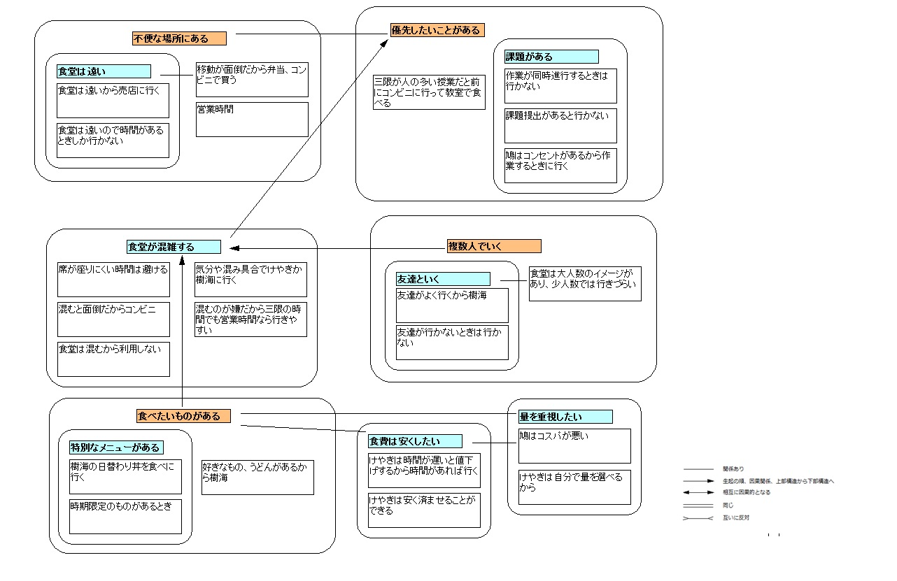

図 3　KJ法の図解化

* 1. 重要度の算出と総合評価

アンケートで得られた結果62個の中から有効なデータ29個に対して評価基準の重要度を求めた。また、自分で適当に決めた一対比較行列から代替案の重要度を求めた。代替案は、東京電機大学鳩山キャンパス内にある第1食堂「けやき」、第2食堂「樹海」、「カフェテリア鳩」を想定している。表6に適当に決めた一対比較行列の重要度を示す。

表 6 代替案の重要度

|  |  |  |  |
| --- | --- | --- | --- |
|  | 鳩 | 樹海 | けやき |
| メニューの種類 | 0.200 | 0.600 | 0.200 |
| 空席状況 | 0.618 | 0.086 | 0.297 |
| 並んでから席に着くまでの時間 | 0.651 | 0.223 | 0.127 |
| 食堂までの所要時間 | 0.637 | 0.258 | 0.105 |
| 商品の価格 | 0.200 | 0.600 | 0.200 |
| 商品の分量 | 0.105 | 0.258 | 0.637 |
| グループでの使いやすさ | 0.076 | 0.158 | 0.766 |

評価基準の重要度とそれぞれの食堂の重要度を掛け合わせて、ひとりひとりの総合評価を求めた。総合評価で1位になった回数を、食堂ごとにカウントしたものを表7に示す。

表 7 総合評価

|  |  |
| --- | --- |
| 食堂 | 総合評価1位の人数(人) |
| 鳩 | 6 |
| 樹海 | 11 |
| けやき | 12 |

このように、アンケートの29名は、表7のように食堂に分かれる。

次に、29人の重要度の平均を示す。

表 8　重要度の平均

|  |  |
| --- | --- |
| 評価基準 | 重要度 |
| メニューの種類 | 11% |
| 空席状況 | 18% |
| 並んでから席に着くまでの時間 | 9% |
| 食堂までの所要時間 | 6% |
| 商品価格 | 26% |
| 商品の分量 | 18% |
| グループでの使いやすさ | 13% |

表8から、商品価格が食堂を選ぶ際に一番重要視されていることが分かる。

## まとめと課題

本研究では、アンケートから一対比較表を作成し、そこから重要度を求めて自分が用意した食堂の重要度から学生がどの食堂を選ぶのか予測した。結果、ひとりひとりの総合評価を求め、総合評価で1位になったものを学生が向かう食堂の予測とし、評価者がどの食堂に行くのか調査した。

学生の平均の重要度を観察すると、学生は商品価格の重要度が食堂の総合評価に大きく影響していることが分かった。また、並んでから席に着くまでの時間と食堂までの所要時間は重要度が低いため、食堂の場所や待ち時間は総合評価の影響が小さいことが分かった。

今後の展望としては、より多くの学生にアンケートを取り、サンプル数を増やすことで、食堂に行く人の予測を正確にすることが可能だと考えられる。また、その結果の重要度から食堂をどのように改善していくと学生が増えるのかなどの改善点を知ることができると考えられる。

本研究では、ブレインストーミングとKJ法を用いてアンケートの項目を7項目に決めた。しかし、AHPでは、一対比較行列から重要度を求めるとき、評価基準の項目数が多いとC.I.値が悪くなることが分かっている。そのため、今後アンケートを行うにあたって項目数を減らすために、項目を考え直す必要がある。

謝辞

本研究を進めるにあたり、アンケートの実施の際に協力していただいた先生、生徒に感謝します。

参　考　文　献

1. 東京電機大学:HATOプロジェクト～理工学部カフェテリア「鳩」

http://web.dendai.ac.jp/news/20140523-03.html (2016-1-27)

1. 加藤豊,小沢正典:ORの基礎,実教出版,1998
2. 池原一哉,豊田秀樹:評価可能な代替案のみを評定する集団AHPモデルの提案,行動計量学　第39巻第2号
3. 八巻直一,関谷和之:複数の評価者を想定した大規模AHPの提案と人事評価への適用、Journal of the Operations Research Society of Japan Vol42, No.4
4. Cyber Seminar(山井ゼミ):ブレーンストーミングとKJ法

http://www.ritsumei.ac.jp/~yamai/kj.htm (参照 2016-10-18)

1. 川喜多二郎:発想法-創造性開発のために, 中公新書, 1967
2. 高萩栄一郎,中島信之:Excelで学ぶAHP入門, オーム社, 2005
3. 西沢一友:AHPにおける整合性の評価と改善,日本オペレーションズ・リサーチ学会秋季研究発表会アブストラクト集